时 间：2018.11.09 地 点: 香果树班 记 录:雨点
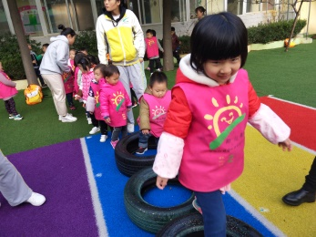
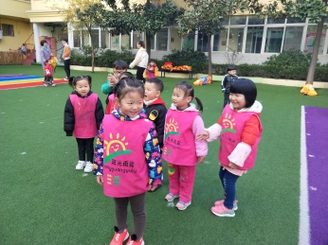
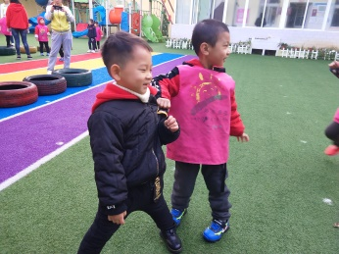
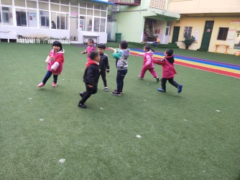
- 晨间活动：
- 生活礼仪：，
今天的营养早餐是：西湖牛肉羹、葱油卷；营养午餐是：卤面条、紫菜海米汤；加点是：芙蓉面包、红枣银耳汤。
又到我们吃饭的时间了，每次进餐之前小朋友们都知道先小便在洗手，然后小朋友们有序的找老师妈妈排队，跟着老师妈妈一起进行餐前礼仪，每位小朋友们取餐的时候都会对老师妈妈说：谢谢香果妈妈，吃完饭小朋友们先合上凳子，在说我吃好了请大家慢用，最后再去冲洗自己的餐盘，宝贝们很棒呢！
- 自主探索：
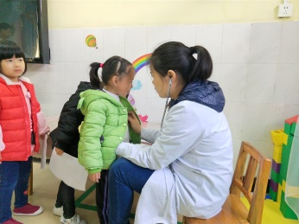
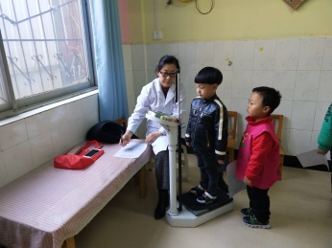
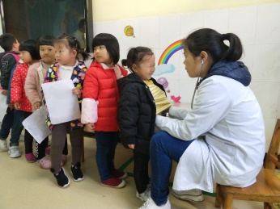
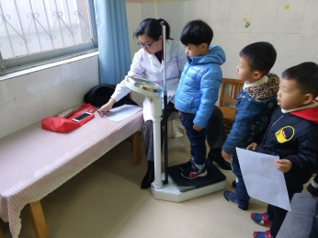
美味的营养早餐过后，老师妈妈告诉宝贝们说今天我们要进行体检，宝贝们问道：“什么是体检？体检疼吗？”老师妈妈告诉宝贝们说：“我们通过体检可以知道自己的身体是否健康。”老师妈妈还告诉小朋友们说体检的时候医生阿姨会给我们抽血，但是在抽血的时候要用针轻轻的扎一下小手，可能有一点疼哦！宝贝们说我们是一个坚强的孩子，肯定不怕疼，肯定不会哭的！还有的小朋友说我们是哥哥姐姐要给弟弟妹妹做榜样呢！等到我们检查的时候宝贝们特别的配合，抽血的时候宝贝们都主动的把自己的小手伸出来呢！还礼貌的对医生阿姨说谢谢哦！
宝贝们积极配合医生阿姨做检查！
四、风采展示：
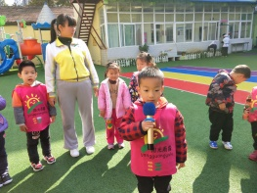
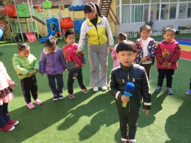
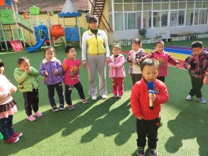
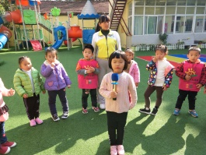

本周风采展示的内容是《歌曲》，圆圆给大家带来的是《粉刷匠》，健睿 带来的是《种太阳》，浩浩带来的是《闪闪的红星》，首先表扬宝贝们非常用心的去准备节目，歌曲唱的也很好听呢！但是宝贝们共同的问题就是声音太小了，不自信，如果宝贝们在展示的时候声音洪亮一些就更棒了！加油吧宝贝们！
五、体能锻炼：
今天的天气特别的好，老师妈妈带着宝贝们来到操场进行自由活动，有的宝贝们玩着自己喜欢的轮胎，有的宝贝们玩着攀爬架，有的小朋友玩着过家家的游戏，有的小朋友玩着过河的游戏，有的小朋友玩着老狼老狼几点了的游戏，还有的小朋友玩着接力赛跑的游戏，你听！操场上到处都是孩子们的欢笑声呢！
- 家园共育：
非常感谢您对我们工作的支持与配合！
- 周一风采展示的小朋友是：刘浩宇、刘怿晞、唐明熙、郝骏濠、熊珈颖。主持人：李英睿
2、温馨提示：天气降温一直下雨，请家长及时为宝贝们加衣服，多喝热水、少吃凉食，接送的途中注意安全！

